Лекция 9. Фильтры
9_1 Основы фильтрации
9_2 Классификация фильтров
9_3 Информация, представленная в сигнале
9_4 Параметры временной области
9_5 Параметры частотной области

9 Фильтры
Фильтры применяются, когда требуется:
- разделить составляющие сложного сигнала;
- восстановить форму исходного сигнала, если он был каким-либо образом искажён.

9_1 Основы фильтрации
Согласно назначению фильтры можно разделить на две группы – разделяющие и восстанавливающие. В зависимости от реализации фильтра он может быть аналоговым или цифровым. Аналоговые фильтры создаются на основе операционных усилителей, ёмкостей и сопротивлений. Цифровые фильтры строятся на основе микропроцессоров, устройств дискретизации и квантования, восстанавливающих устройств.
Достоинства аналоговых фильтров:
- простота реализации;
- высокое быстродействие;
- широкий динамический диапазон по амплитуде и частоте. Достоинства цифровых фильтров:
- характеристики цифровых фильтров как устройств разделения и восстановления могут существенно превосходить те же характеристики аналоговых фильтров;
- характеристики цифрового фильтра очень легко изменить, для этого достаточно заменить программу.
Одним из путей реализации цифрового фильтра является вычисление свёртки входного сигнала с его импульсной характеристикой (ядром фильтра).
Вторым путём для построения цифрового фильтра является рекурсия, когда для вычисления каждого последующего выходного значения используется предыдущее.
Если фильтр цифровой и содержит рекурсию, то, подав на его вход одиночный импульс, на выходе фильтра будет сигнал бесконечной длины и постепенно уменьшающийся к нулю. Такие фильтры называют фильтрами с бесконечно длинной импульсной характеристикой (БИХ). Фильтры, работающие по свертке, называются фильтрами с конечной импульсной характеристикой (КИХ).

9_2 Классификация фильтров
Фильтры можно разделить по назначению и по способу реализации. По назначению:
- фильтры формы сигнала (работают во временной области);
- фильтры частотные (работают с частотной областью);
- фильтры специальные.
По реализации (для цифровых):
- свёрточные;
- рекурсивные.
Классификация линейных фильтров:

Использование | Реализация:
Использование | Свёрточные (с конечной импульсной характеристикой КИХ (FIR)) | Рекурсивные (с бесконечной импульсной характеристикой БИХ (IIR))
Временная область | Скользящего среднего | Однополюсный
Частотная область | Взвешивающий  (Sinc-оконный) | Чебышева
Особого назначения | Специальный фильтр | Итерационный

9_3 Информация, представленная в сигнале
Важным для построения фильтров является понимание того, какая информация содержится в сигнале. Существует много путей, с помощью которых полезная информация может быть представлена в сигнале, например, АМ(амплитудная модуляция), ЧМ(частотная модуляция), ФМ(фазовая модуляция), SSB, DSB, ИКМ, ШИМ(широтно-импульсная модуляция) и т. д.
Существует два пути, с помощью которых информация, содержащаяся в сигнале, может быть представлена: во временной области и в частотной области.

Одиночные точки из временной области ничего не говорят о периодичном характере движения. Частотная область содержит информацию о взаимосвязи отдельных точек сигнала между собой.
Различие информации, содержащейся в частотной и временной областях, не позволяет создать универсальные фильтры, одинаково хорошо выделяющие информацию из временной области и из частотной. Например, для уменьшения шума ЭКГ (информация представляется во временной области) важна импульсная характеристика фильтра (частотная не имеет значения). Еще один пример – для распознавания сигналов бедствия (информация содержится в частотной области) важна частотная характеристика.

9_4 Параметры временной области
Всякий линейный фильтр может быть описан импульсной, переходной и частотной характеристикой. Каждая из этих характеристик содержит полную информацию о фильтре, но в различной форме. Поскольку все характеристики между собой взаимосвязаны, то возможно построение фильтров также и на основе переходной характеристики или частотной характеристики.
При анализе фильтров может быть применена переходная характеристика. Переходная характеристика показывает реакцию (отклик) системы на приход некоторого события. Для неискажённой передачи сигналов через систему длительность переходной характеристики должна быть меньше интервала времени между событиями. Для этого пользуются величиной скорости нарастания выходного напряжения.
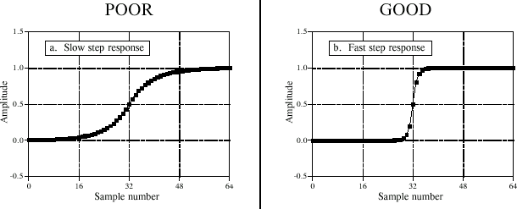
Рисунок 68 – «Плохая» и «хорошая» переходные характеристики. Скорость нарастания напряжения на выходе

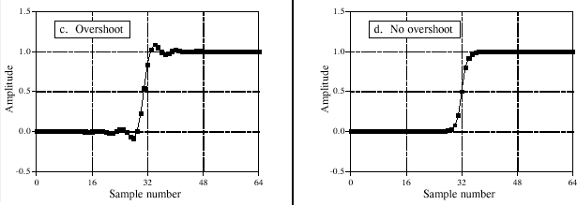
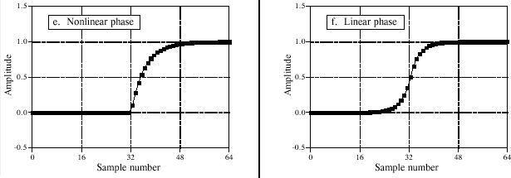
Рисунок 69 – «Плохая» и «хорошая» переходные характеристики. С «успокоением» и без успокоения
Рисунок 70 – «Плохая» и «хорошая» переходные характеристики. Несимметричный и симметричный вид

9_5 Параметры частотной области
Частотные характеристики могут быть представлены в логарифмическом масштабе. Для оси амплитуд часто принимают шкалу в децибелах.

dB = 10 ⋅ lg P2
P1
dB =
20 ⋅ lg A 2
A1

[Шкала децибел для мощностей и амплитуд]

Поскольку амплитуда пропорциональна квадратному корню из мощности, шкала децибел для мощностей и для амплитуд вычисляется по-разному.
Как правило, для вычисления уровня сигнала в знаменатель записывают некоторое «номинальное» значение. Например «порог слышимости» для звуков. Для построения АЧХ системы в логарифмическом масштабе берут отношение выходного сигнала к входному. Как правило, усиление или ослабление системы указывают в децибелах. Например, усиление в 10 раз по амплитуде называют усилением на 20 дБ.
На частотных характеристиках фильтров можно видеть следующие области:
- полоса пропускания – область частот, которые проходят через фильтр без ослабления;
- полоса заграждения (задерживания) – область частот, которые проходят через фильтр существенно ослабленными;
- полоса спада – находится между полосами пропускания и задерживания (крутизна изменяется в дБ/окт или в дБ/дек); Октава – полоса частот в которой нижняя граница соотносится с верхней как ½. Декада – полоса частот в которой нижняя граница соотносится с верхней как 1/10.
2

- частота среза – точка на графике АЧХ, соответствующая ослаблению на 3дБ (в цифровых фильтров нет единого стандарта на частоту среза.
раз) для аналоговых фильтров. Для

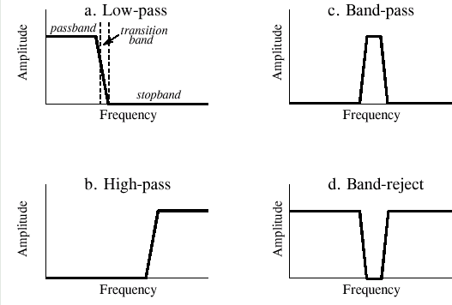
Рисунок 71 – Частотные характеристики фильтров и разделение по областям на них

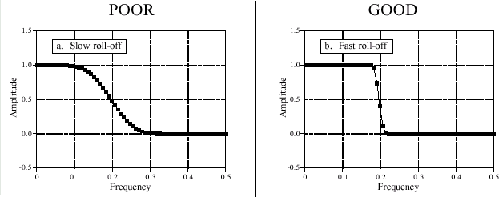
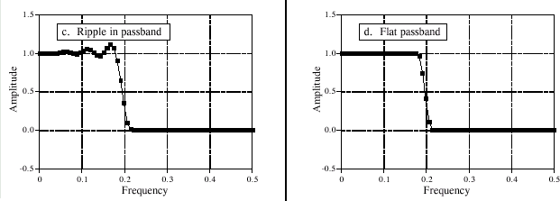
Рисунок 72 – «Плохая» и «хорошая» частотные характеристики. Пологий и крутой спад
Рисунок 73 – «Плохая» и «хорошая» частотные характеристики. Равномерность в полосе пропускания

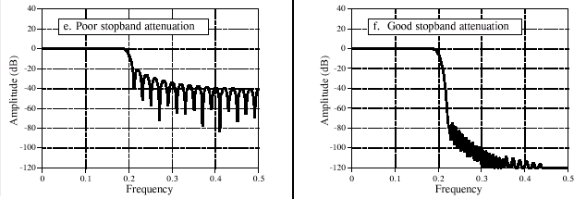
Рисунок 74 – «Плохая» и «хорошая» частотные характеристики. Степень ослабления в полосе заграждения

Для разделения близкорасположенных частот фильтр должен иметь крутой спад, равномерную характеристику в полосе пропускания, сильное ослабление в полосе задержания.
При разработке фильтров в большинстве случаев не принимают во внимание ФЧХ. Так как человеческий слух не восприимчив к начальной фазе звуков, эта характеристика не имеет значения в звукотехнике. Однако в аналоговых фильтрах эти характеристики связаны конструктивно и не могут корректироваться независимо.

